**实现功能**：由于钢卷中可能出现异物造成对机器臂执行路径的阻碍，因此需要机器臂在钢卷贴标前检测出钢卷是否有异物出现，阻碍机器臂正常贴标。

**处理前图片**：

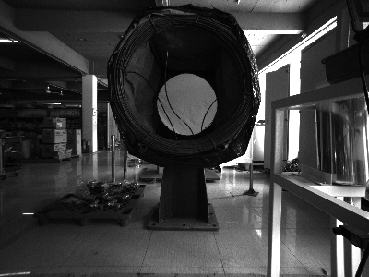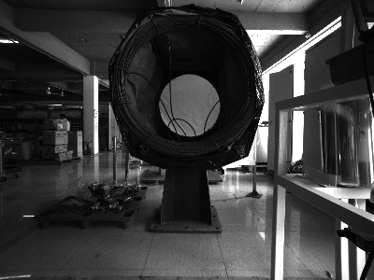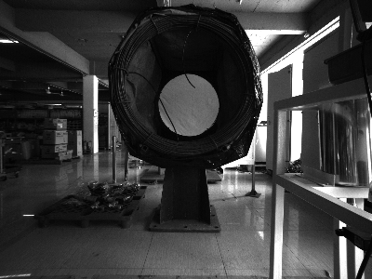

**处理后：**

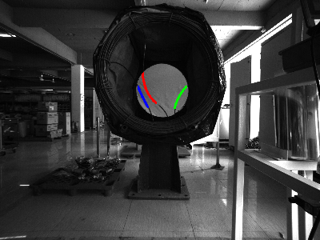

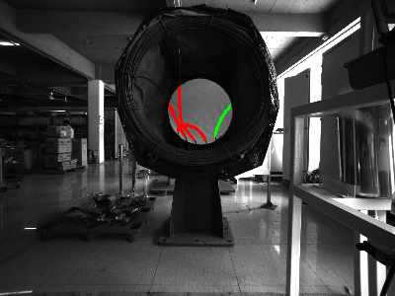

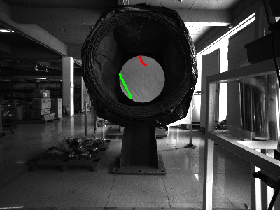

**可改进步骤；**

1. 白布后打光，可以消除一些白布褶皱和光线问题带来的影响。
2. 从不同角度取样效果可能会改进。
3. 稳定拍照环境（光源，背景等）。